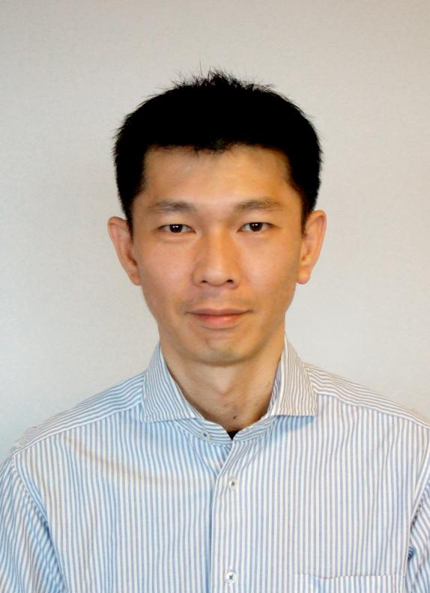

高機能VLSIシステム設計

教授　一色　剛

研究分野：高機能プロセッサ設計自動化、高セキュリティVLSI

ホームページ: http://www.vlsi.ict.e.titech.ac.jp

●研究内容・目的

現在の携帯情報端末や情報機器は非常に複雑で高機能な組込みシステムが搭載されており、そのハードウエアは最先端のVLSI技術を駆使したシステム・オン・チップ（SoC）によって実現されている。その上で多様なアプリケーションを実行できる柔軟性と、高い処理性能・消費電力効率を達成するために、複数のプロセッサを搭載したマルチコア構成や、アプリケーションに特化した専用プロセッサや専用ハードウエアとの最適な組合せが重要となってきている。

　また、あらゆる組込み機器がネットワークに繋がるIoT (Internet-of-Things)の到来によって、IoTデバイスやネットワーク機器のセキュリティ技術の重要性が益々高まっており、ここでもハードウエア・ソフトウエアの協調ソリューションが必須となっている。

　本研究室では、このようなSoCのシステムレベル設計最適化手法と高セキュリティSoCアーキテクチャの確立とを目指し、ハードウエア（プロセッサ、高並列演算機構、高速通信機構、キャッシュ機構、高速暗号処理回路）とソフトウエア（コンパイラ生成、回路自動生成手法、設計ツール統合化環境、プログラム解析・マルウエア検知手法）の両面からの研究に取り組んでいる。

**C記述からの高性能RISCプロセッサ自動合成**

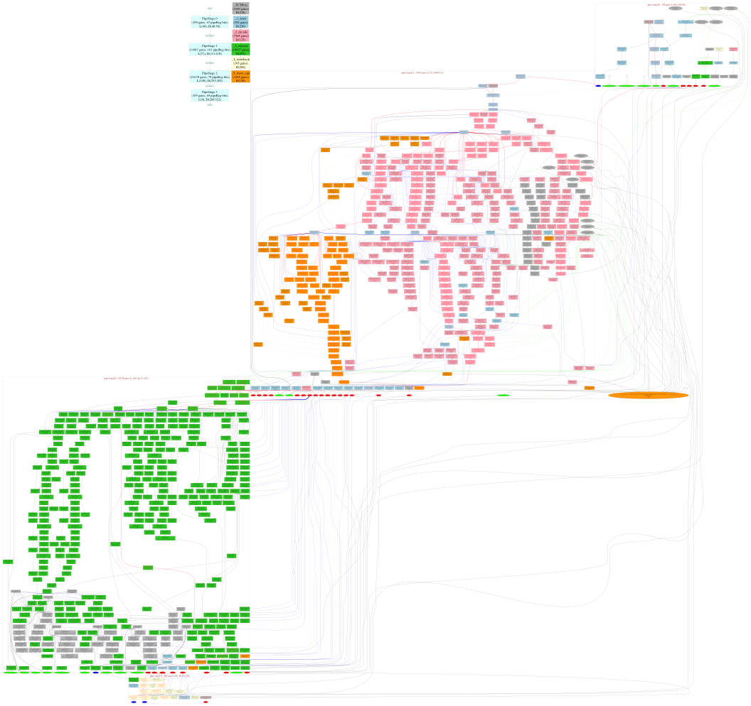

Fetch

Decode

Execute

Writeback

**int TCTProc(...) {**

**fetch();**

**decode();**

**execute();**

**writeback();**

**update_pipe_ctrl();**

**return (cpu.halted == 1);**

**}**

**命令セット**

**シミュレータ**

**C記述**

**RISCプロセッサ回路**

●研究テーマ

１．C記述からの論理回路自動合成技術

　　組込み機器で必要となる複雑な信号処理を効率的に実現するためには、処理アルゴリズムとハードウエアアーキテクチャの同時最適化が重要であるが、これまでのVLSI設計技術では、アルゴリズムの記述抽象度でアーキテクチャを直接的に表現することが困難であった。本研究室では、高い抽象度のC言語データフロー記述方式上で回路構造を定義し、直接的に論理回路を合成する新しいVLSI設計方式に取り組んでいる。この新たな設計技術を使って、大規模な高並列画像信号処理システム、高性能プロセッサ、高性能キャッシュメモリ、ネットワーク・オン・チップ等の開発を進めている。

２．アプリケーション特化プロセッサ設計環境

　　アプリケーション特化プロセッサ（ASIP：Application-Specific Instruction-set Processor）は、汎用プロセッサの柔軟性と専用回路の処理性能・電力効率を両立する可能性を持っており、画像信号処理分野を中心に活用され始めいている。本研究室では、ASIP設計全般において、アルゴリズム（アプリケーション）設計、命令セット設計・拡張、専用演算回路設計、高速シミュレーションモデル生成、専用コンパイラ生成、回路検証環境生成等をすべて網羅したASIP統合設計環境の構築に取り組んでいる。また、ASIPの適用アプリとして、画像系（信号処理、画像認識、グラフィックス）のほか、通信系（無線通信制御、ベースバンド、符号化、パケット処理）や暗号系（AES、 RSA）への展開を計画している。

３．プログラム解析によるマルウエア検知技術

　　現在のセキュリティ技術の大きな役割を占めるウイルス検知技術は、バイナリシグネチャ（パターンマッチング）による１次検知、仮想空間動作（サンドボックス）による２次検知などの組合せで構築されているが、近年の爆発的なマルウエア発生状況には十分なソリューションとはなっていない。本研究室では、プロセッサ・コンパイラ生成・シミュレータ生成技術の研究成果をベースに、バイナリデータから直接プログラム構造を解析し、その構造情報を活用した網羅性の高いマルウエア検知技術の構築を目指している。特に、プログラム構造からの動的振舞い予測手法・特徴検知手法のアルゴリズム開発（ソフトウエア）と、バイナリデータのプログラム構造解析処理を高速に行うための専用回路設計（ハードウエア）の両面から取り組んでいる。

●教員からのメッセージ

　　いずれの研究テーマも国内外の第一線の大学や企業との共同研究を活発に進めており、プロセッサ設計、VLSI設計、組込みシステム、ソフトウエア全般のいずれかに興味があり、特に実用性が高く広く社会に貢献できる研究を望む学生を歓迎する。

●関連する業績、プロジェクトなど

１．H. Xiao, T. Isshiki, A. U. Khan, D. Li, H. Kunieda, Y. Nakase, S. Kimura, "A Low-Cost and Energy-Effcient Multiprocessor System-on-Chip for UWB MAC Layer", IEICE Trans. Information and Systems, vol.E95-D, no.8, pp.2027-2038（リコー共同研究）

２．T. Isshiki, D. Li, H. Kunieda, T. Isomura and K. Satou, “Trace-Driven Workload Simulation Method for Multiprocessor System-On-Chips”, Design Automation Conference (DAC) (2009)（トヨタ共同研究）

３．J. Ceng, J. Castrillon, W. Sheng, H. Scharwachter, R. Leupers, G. Ascheid, H. Meyr, T. Isshiki, and Hi. Kunieda, “MAPS: An Integrated Framework for MPSoC Application Parallelization”, Design Automation Conference (DAC) (2008)（アーヘン工科大学共同研究）